2 4 / O 2 O

SMLOUVA O DODÁVCE ZBOŽÍ
uzavřená v souladu s ustanovením § 1746, odst. 2 zákona č. 89/2012 Sb., občanského zákoníku, v platném znění (dále jen „ObčZ"), mezi následujícími smluvními stranami:
- UTEC, s.r.o., se sídlem Vitějovská 228/12, 143 00 Praha 4 - Cholupice, IČ: 254 34 411, DIČ: CZ64574296, zapsaná v obchodním rejstříku vedeným Městským soudem v Praze, sp. zn. C 41746, bankovní spojení 196639649/0300, ČSOB Praha, zastoupenou Pavlem Hrdinou, jednatelem,
(dále jen „Dodavatel")
a
- SPORT Jablonec nad Nisou, s.r.o., se sídlem U Stadionu 4586/1, 466 01 Jablonec nad Nisou, IČ: 254 34 411, DIČ: CZ25434411, zapsaná v obchodním rejstříku vedeným Krajského soudu v Ústí nad Labem, sp. zn. C 18198, zastoupenou Ing. Štěpánem Matkem, jednatelem,
(dále jen „Objednatel");
(Dodavatel a Objednatel dále společně rovněž označováni jako „smluvní strany" a jednotlivě jako „smluvní strana").

PREAMBULE
VZHLEDEM K TOMU, ŽE
- Dodavatel má zájem prodat Objednateli 1 (jeden) ks nosiče příslušenství: Redexim Carrier, 1 (jeden) ks provzdušňovače trávníku: Redexim Verti-Drain 1513 a 1 (jeden) ks pískovače: Redexim Rink 1010 (dále jen „Zboží") a doručit jej Objednateli a převést na Objednatele vlastnické právo ke Zboží, to vše za podmínek stanovených touto Smlouvou;
- Objednatel má zájem Zboží od Dodavatele koupit, převzít Zboží na adrese dodání Zboží, specifikované v odstavci 3.1 této Smlouvy, a zaplatit za Zboží Dodavateli sjednanou Cenu dle čl. 2 této Smlouvy;
- S ohledem na výše uvedené skutečnosti mají smluvní strany v úmyslu upravit svá vzájemná práva a povinnosti při plnění této Smlouvy;

SMLUVNÍ STRANY UZAVÍRAJÍ TUTO
SMLOUVU O DODÁVCE ZBOŽÍ (dále jen „Smlouva")
- PŘEDMĚT SMLOUVY
  - Dodavatel se zavazuje dodat Objednateli za podmínek stanovených touto Smlouvou Zboží specifikovaného v Příloze č. 2 této Smlouvy, doručit jej na adresu dodání, specifikovanou v odstavci 3.1 této Smlouvy a převést na Objednatele vlastnické právo k dodanému Zboží.
  - Objednatel se zavazuje Zboží od Dodavatele převzít a zaplatit za něj dohodnutou Cenu dle článku 1.2 této Smlouvy. Kupní cena nezahrnuje cenu za dopravu Zboží a bude vyčíslena dle skutečných nákladů 22,- Kč bez DPH / km a 890,- Kč bez DPH nakládka / vykládka z pobočky Dodavatele v Modleticích.
- CENA A PLATEBNÍ PODMÍNKY
  - Celková cena Zboží, které bude dodáno na dodací adresu uvedenou v odstavci 3.1 této Smlouvy činí 1 220 472,- Kč bez DPH, slovy: jeden milion dvě stě dvacet tisíc čtyři sta sedmdesát dva korun českých, bez DPH v zákonné výši (dále jen „Cena").
  - Objednatel je povinen Dodavateli zaplatit Cenu za Zboží na základě faktury - daňového dokladu vystaveného Dodavatelem k okamžiku dodání Zboží na adresu uvedenou v odst. 3.1. této Smlouvy. Splatnost této faktury - daňového dokladu je 14 dní.
- DODÁNÍ A INSTALACE ZBOŽÍ
  - Dodavatel se zavazuje Zboží dodat Objednateli na adresu:
U Stadionu 4904/4, 466 01, Jablonec nad Nisou
  - Smluvní strany se dohodly, že k přechodu vlastnického práva ke Zboží na Objednatele dojde okamžikem uhrazení Ceny za Zboží ze strany Objednatele. Dodavatel se zavazuje zajistit dopravu Zboží na adresu dodání Zboží uvedenou v odstavci 3.1 této Smlouvy. Objednatel je povinen si při převzetí Zboží prohlédnout a následně vyhotovit Potvrzení o převzetí Zboží, jehož vzor je v Příloze č. 1 této Smlouvy (dále jen „Potvrzení"). V Potvrzení budou výslovně uvedeny případné závady či nedostatky Zboží. Řádně vyhotovené a podepsané Potvrzení bude předáno, popř. zasláno Dodavateli, a to bez zbytečného odkladu, nejpozději však do dvou (2) dnů od jeho podpisu Objednatelem. V případě, že Potvrzení nebude Objednatelem Dodavateli doručeno s uvedením vytýkaných vad či nedostatků ve lhůtě pěti (5) pracovních dnů od předání Zboží Objednateli, má se zato, že Zboží bylo řádně dodáno a předáno Objednateli bez zjevných vad, a to zcela v souladu s podmínkami stanovenými touto Smlouvu a příslušnými ustanoveními ObčZ.
  - Objednatelem vytýkané vady a nedostatky Zboží budou po obdržení Potvrzení ze strany Objednavatele Dodavatelem odstraněny ve lhůtě a způsobem stanoveným příslušnými ustanoveními ObčZ, nebude-li v konkrétním případě mezi smluvními stranami dohodnuta lhůta kratší.
  - K přechodu nebezpečí škody na Zboží na Objednatele dochází okamžikem dodání Zboží na adresu dodání Zboží uvedenou v odstavci 3.1 Smlouvy. Případný vznik nároku na náhradu škody, vzniklé na Zboží v průběhu jeho dopravy na adresu dodání Zboží uvedenou v odstavci
- Smlouvy, je Objednatel povinen oznámit Dodavateli bez zbytečného odkladu, tj. nejpozději do dvou (2) dnů od převzetí Zboží Objednatelem.
  - Nejzazší termín dodání Zboží je 31.5.2024
- POVINNOSTI DODAVATELE
  - Dodavatel je povinen doručit Zboží na adresu dodání Zboží, a to za podmínek stanovených v článku 3. této Smlouvy.
  - Dodavatel je povinen průběžně informovat Objednatele o průběhu dodávky Zboží. V případě vzniku mimořádných okolností, které brání dodat Zboží řádně a včas je Dodavatel povinen bezodkladně informovat Objednatele, a dohodnout se s ním na alternativních podmínkách
dodání Zboží.
  - Objednatel výslovně prohlašuje, že je srozuměn stím, že Dodavatel v případě uvedeném vodst. 4.2 této Smlouvy neodpovídá za prodlení s dodáním Zboží Objednateli. Dodavatel není odpovědný ani za prodlení s dodáním Zboží způsobené Objednatelem, třetími osobami nebo vyšší mocí dle článku 8. této Smlouvy.
  - Dodavatel se zavazuje poskytnout Objednateli na dodané Zboží záruku za jakost, dle článku 7.
  - Dodavatel se zavazuje poskytnout Objednateli, resp. jeho pracovníkům, základní instruktáž ohledně užívání a údržby Zboží.
- POVINNOSTI OBJEDNATELE
  - Objednatel se zavazuje řádně a včas uhradit celou Cenu za Zboží.
  - Smluvní strany se zavazují dohodnout se v dostatečném předstihu před samotným dodáním Zboží na konkrétním oboustranně akceptovatelném datu dodání Zboží tak, aby jej Objednatel mohl v tomto konkrétním termínu Zboží od Dodavatele převzít.
  - Objednatel je povinen v předem stanovený termín, oboustranně odsouhlasený oběma smluvními stranami, zabezpečit přítomnost osob, které se budou účastnit instruktáže ohledně užívání a údržby Zboží.
  - Objednatel se zavazuje zajistit, že bude Zboží užíváno a udržováno v souladu s pokyny výrobce a Dodavatele.
- ODPOVĚDNOST SMLUVNÍCH STRAN
  - V případě, že Objednatel neuhradí Dodavateli některou část Ceny Zboží v termínech stanovených v odst. 2.2 této Smlouvy, tj. řádně a včas v souladu s touto Smlouvou, zavazuje se Objednatel uhradit Dodavateli smluvní úrok z prodlení ve výši 0,05 % z takové dlužné části Ceny Zboží za každý den prodlení.
  - Smluvní strany výslovně vylučují aplikaci ustanovení § 2050 ObčZ na jejich smluvní vztah dle této Smlouvy. Smluvní strany jsou tak oprávněny nad rámec smluvní pokuty uvedené v tomto článku Smlouvy požadovat náhradu škody vzniklé z porušení povinnosti, ke které se smluvní pokuta vztahuje.
  - V případě prodlení Dodavatele s dodáním Zboží v termínu dle odst. 3.5 této Smlouvy, zavazuje se Dodavatel uhradit Objednateli smluvní úrok z prodlení ve výši 0,03 % z celkové ceny Zboží dle odst. 2.1 této Smlouvy za každý den prodlení. Je-li Dodavatel v prodlení delším, než 30 dnů, má Objednatel právo od Smlouvy odstoupit písemným oznámením Dodavateli, jehož účinky nastanou doručením.
- ZÁRUKA NA ZBOŽÍ
  - Poskytovatel poskytuje Objednateli záruku za jakost Zboží a jeho jednotlivých částí po dobu 12 měsíců, přičemž počíná běžet okamžikem převzetí Zboží Objednatelem. Doba, po kterou je Zboží opravováno v rámci uplatnění záruky na Zboží se do Záruční doby nezapočítává.
  - Záruka se nevztahuje na poškození nebo vady Zboží způsobené zejména:
- opotřebením způsobené obvyklým užíváním Zboží;
- nesprávným používáním Zboží;
- používáním Zboží v rozporu s návodem a instrukcemi Dodavatele;
- nedostatečnou nebo nesprávnou údržbou Zboží ze strany Objednatele;
- změnami nebo zásahy do Zboží provedenými bez písemného souhlasu Dodavatele, nebo opravami provedenými neautorizovanou osobou;
- poškození Zboží způsobené zásahem třetí osoby nebo v důsledku vyšší moci v souladu s článkem 8. této Smlouvy.
  - Dodavatel poskytuje Objednateli záruku 6 měsíců na opravu vad, které budou provedeny v posledních šesti měsících trvání záruky dle odst. 7.1. této Smlouvy.
- VYŠŠÍ MOC
  - Smluvní strany nejsou odpovědny za porušení povinností dle této Smlouvy, je-li důvodem takového porušení vyšší moc. Za vyšší moc se považují okolnosti, které nastaly nezávisle na vůli smluvních stran (např. záplavy, požár, stávky, politické nebo vládní zásahy či omezení, války či společenské nepokoje), a které brání úplnému nebo částečnému plnění dle této Smlouvy, nelze-li s přihlédnutím ke všem okolnostem předvídat a zabránit jejím důsledkům přijetím přiměřených opatření. Tato výjimka se však uplatní pouze v případě, že taková okolnost byla druhé smluvní straně neprodleně oznámena, nejpozději do deseti (10) dnů od okamžiku, kdy se o takové okolnosti smluvní strana dozvěděla. Smluvní strana, která v důsledku vyšší moci nemůže splnit svoji povinnost je zároveň povinna neprodleně oznámit druhé smluvní straně, že překážka v podobě vyšší moci již odpadla. Lhůty ke splnění smluvních povinností se odpovídajícím způsobem prodlužují o dobu, po kterou trvalo působení vyšší moci.
- ZÁVĚREČNÁ USTANOVENÍ
  - Veškeré spory mezi smluvními stranami vyplývající nebo související s touto Smlouvou budou řešeny nejprve smírně. Nebude-li smírného urovnání dosaženo nejpozději do jednoho měsíce od iniciace řešení sporu kteroukoli ze smluvních stran, pak se smluvní strany dohodly, že veškeré spory z této Smlouvy budou rozhodovány s konečnou platností u místně příslušného soudu dle platného českého práva.
  - Tato Smlouva a práva a povinnosti vzniklé na jejím základě nebo v souvislosti s ní se řídí právním řádem České republiky, zejména pak příslušnými ustanoveními zákona č. 89/2012 Sb., občanský zákoník,
  - Tato Smlouva je závazná i pro případné právní nástupce smluvních stran této Smlouvy.
  - Tato Smlouva je podepsána ve dvou vyhotoveních. Každá ze smluvních stran obdrží jedno vyhotovení Smlouvy.
  - Tato Smlouva nabývá platnosti a účinnosti okamžikem jejího podpisu oběma smluvními stranami. Obsah této Smlouvy může být měněn pouze na základě písemné dohody smluvních stran, podepsané oběma smluvními stranami.
  - Smluvní strany jsou oprávněny komunikovat a doručovat veškerá oznámení či výzvy dle této Smlouvy na adresu uvedenou v záhlaví této Smlouvy, popřípadě na jinou adresu oznámenou druhé smluvní straně, a to písemně, faxem nebo emailem. V případě doručování faxem nebo emailem je druhá smluvní strana povinna neprodleně zaslat potvrzení o doručení.
  - Přílohy této Smlouvy tvoří její nedílnou součást.
  - Smluvní strany prohlašují, že tuto Smlouvu podepsaly osoby k tomu oprávněné, že uzavření
orgány smluvních stran v souladu s příslušnými právními předpisy, stanovami a ostatními vnitřními předpisy smluvních stran, a že uzavření a plnění této Smlouvy nevyžaduje, ani nebude vyžadovat, další souhlas či schválení.
NA DŮKAZ TOHO, že smluvní strany s obsahem této Smlouvy souhlasí, rozumí ji a zavazují se k jejímu plnění, připojují své podpisy a prohlašují, že tato Smlouva byla uzavřena podle jejich svobodné a vážné vůle.
Dodavatel: Objednatel:

Příloha Smlouvy:
Příloha č. 1 Vzor předávacího protokolu potvrzujícího řádné předání Zboží Příloha č. 2 Specifikace Zboží
V Praze
V Praze dne

jednatel
jednatel ITTEC, s.r.o.
SPORT Jablonec nad Nisou, s.r.o.

Příloha č. 1 POTVRZENÍ O PŘEVZETÍ ZBOŽÍ - VZOR Objednatel:
Eden Aréna, a.s., se sídlem U Slavie 1540/2a,Vršovice, Praha 10, PSČ 100 00, IČ: 294 13 001, DIČ: CZ29413001, zapsaná v obchodním rejstříku vedeným Městským soudem v Praze, sp. zn. B 18885, zastoupenou Ing. Jaroslavem Tvrdíkem, předsedou představenstva a Ing. Rastislavem Takáčem, 1. místopředsedou představenstva
tímto výslovně potvrzuje, že dne převzal Zboží specifikované v Příloze 2. této Smlouvy.
Objednatel tímto zároveň prohlašuje, že dodané Zboží řádně převzal, toto Zboží si řádně prohlédl a na základě této důkladné prohlídky výslovně prohlašuje, že předané Zboží MÁ NÁSLEDUJÍCÍ VADY / NEMÁ ŽÁDNÉ VADY.¹
Specifikace vad dodaného Zboží či jiný komentář ohledně dodaného zboží, je-li aplikovatelné:
Zboží | Specifikace vady

Bereme tímto na vědomí, že dnem převzetí Zboží na Objednatele přešlo nebezpečí za škodu na převzatém zboží v souladu s odstavcem 3.4 této Smlouvy o dodávce zboží.
V dne:

Objednatel:
Jméno a Příjmení /Obchodní firma
Jméno, Příjmení a funkce osoby oprávněné podepsat
Nehodící se škrtněte
Příloha č. 2

REDEXIM CARRIER
Jedinečný multifunkční nosič pracovních strojů, určený na regenerace golfových, fotbalových hřišť a jiných sportovních ploch. Díky širokým pneumatikám a vyvážené konstrukci je tlak na půdu minimální, je vhodný i na měkčí a podmáčené povrchy. Také na traktorem těžko přístupná místa se Carrier dostane snadněji.

Stroj je samochodný, pro operátora je snadno a intuitivně ovladatelný.
m
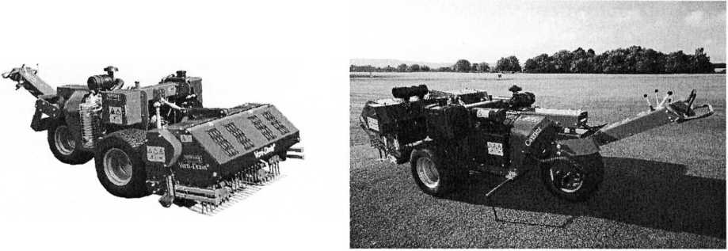
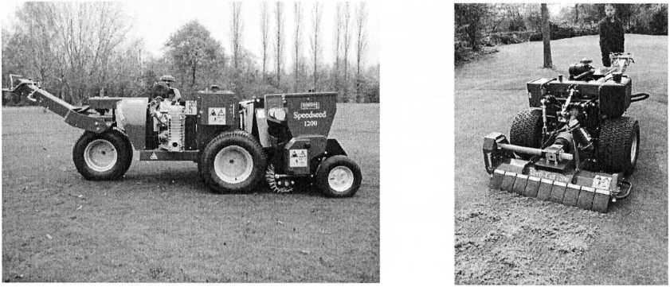
Jedinečnost stroje tkví v možnosti připojit vícero regeneračních nástrojů, jako jsou aerifikátor, vertikutátor, sečka/dosévačka, kartáč, pískovačka apod.
Redexim Carrier + Verti-Drain 1513
Model | Carrier+Verti-Drain 1513
Pracovní záběr | 1 320 mm
Hloubka | až do 150 mm
Váha | 950 Kg (430 kg+520 kg)
Motor | 31 hp, benzin, vzduchem chlazený

Verti-Drain 1513 je samojízdný aerifikátor s penetrací dosahující hloubky až 150 mm, jak s pevnými trny, tak s dutými.
Tlak na půdu je minimální, většina hmotnosti aerifikátoru je pohlcena širokými pneumatiky (24x13.00-12") a předním válcem aerifikátoru
Produktivita (maximum)
- při rozteči 55 mm | až 2 388 m²/hod.
- při rozteči 90 mm | až 3 907 m² / hod.
- při rozteči 125 mm | až 5 427 m² / hod.
!


Volitelné příslušenství:
Wfi Plné trny o průměru 5-12 mm Wi Duté hroty o průměru 10x125 mm Wi Záštita proti vytržení trávníku
Hloubka penetrace až 150 mm Šířka záběru 1,32 m Motor vzduchem chlazený, benzín, 31 hp
Produktivita při rozteči 55 mm - 2.388 m2 / hod

Redexim Carrier vč. aerifikátoru 1513: 897 672,- Kč bez DPH
Volitelné příslušenství:
Štěrbinová pískovačka Redexim Rink 1010: 322 800.- Kč bez DPH
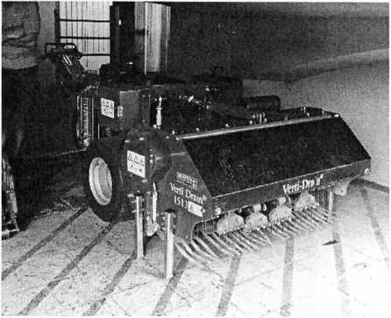

Carrrier+VD1513 na stadionu

